Инструкция для онлайн анкетирования получателей услуг в автоматизированной Системе онлайн анкетирования
Для прохождения анкеты необходимо перейти на сайт
https://nok.gepicentr.ru/
ШАГ 1. Ознакомьтесь с простой инструкцией. Нажмите на «ПРОЙТИ АНКЕТИРОВАНИЕ»
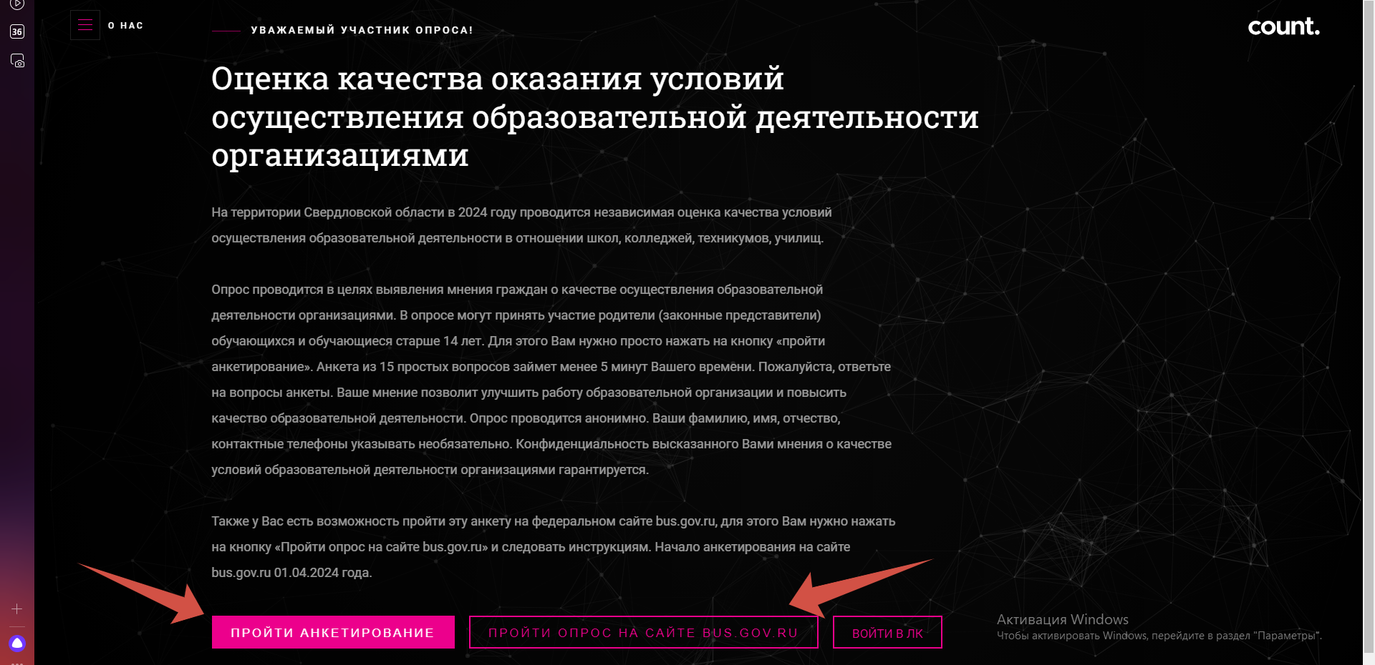
ШАГ 2. Заполните анкету. В теме опроса Вам нужно выбрать «образование». Далее указываете муниципалитет, в котором находится организация, которую Вы хотите оценить. И выбрать организацию, которую хотите оценить.
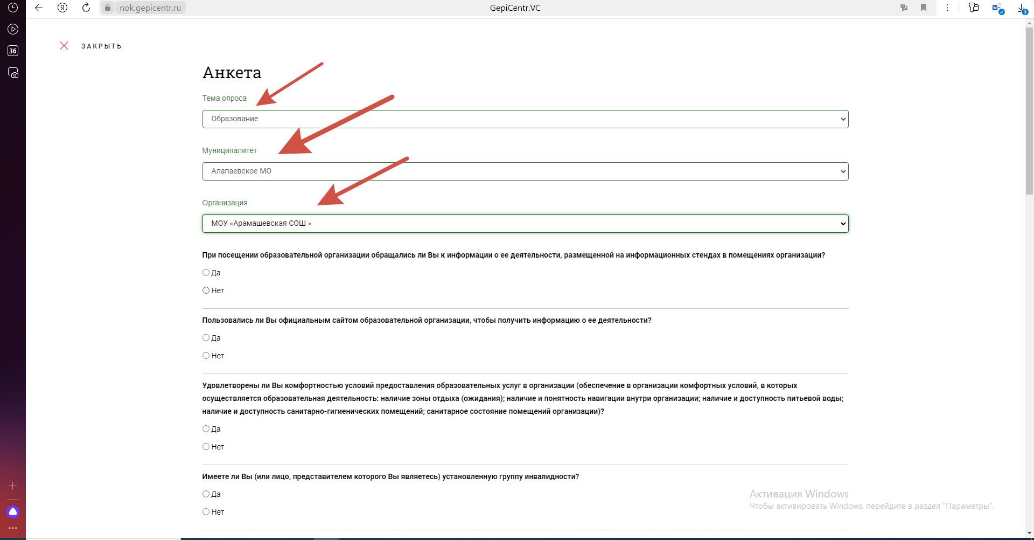

ШАГ 3. Пройдите анкету, ответив на все вопросы.
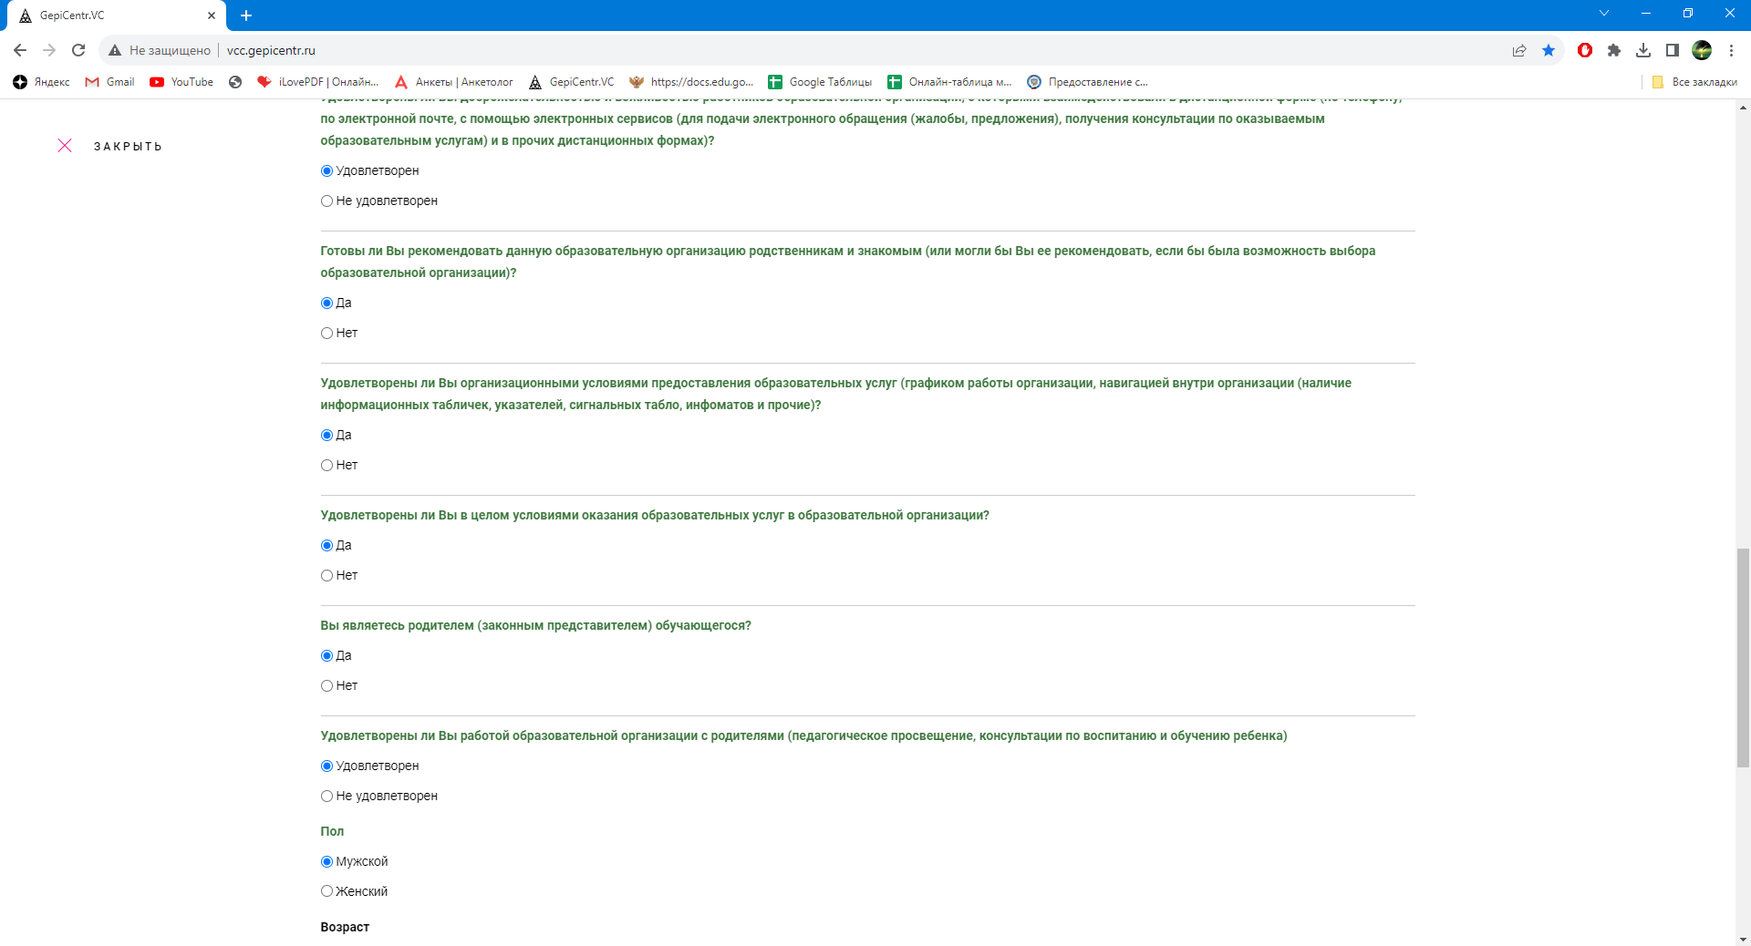
Если Вы забудете отметить вариант ответа, то анкету будет невозможно завершить. В таком случае Вам нужно вернуться к вопросу, на который Вы не ответили, и дать свой ответ.
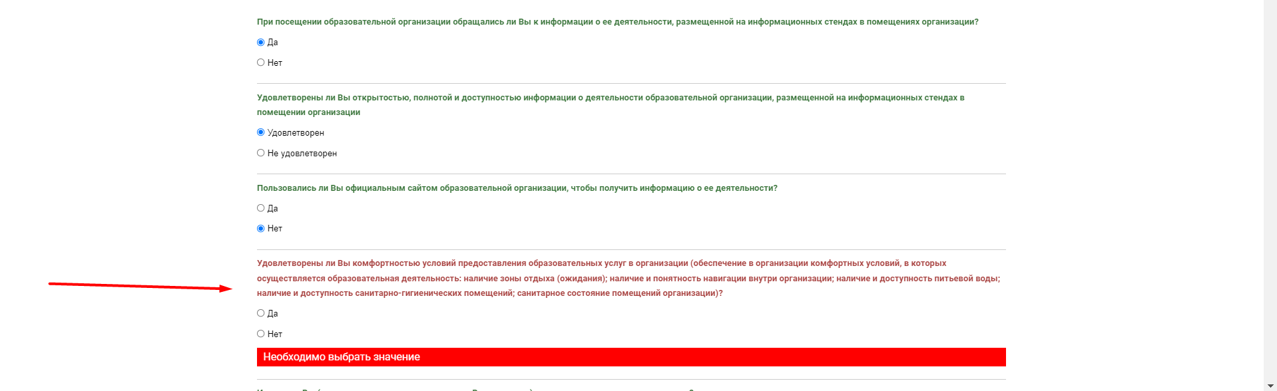
Обратите внимание, что есть вопросы, которые появляются только если Вы в предыдущем вопросе указали вариант ответа, позволяющий Вам оценить данные условия в организации. Например, если Вы указали, что не обращались к информационным стендам в организации или не пользовались сайтом организации, то Вы не можете оценить эти условия.

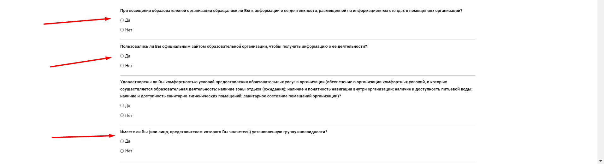
ШАГ 4. В конце анкеты нужно выбрать Ваш пол и возраст. Написать свой комментарий по улучшению работы организации. Решить пример, подтвердив, что Вы не робот и нажать на кнопку «СОХРАНИТЬ РЕЗУЛЬТАТЫ». Не сохраненные анкеты учитываться не будут.
